0
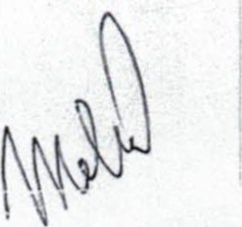

S louva pachtovní
níže u edeného dne, měsíce, roku uzavřeli
Devente s.r.o.
Pavlovského 673/39, 747 07 pava-Jaktař zastoupený jednatelem Le ou Melovou lč: 02163705, DIČ: CZ02163 05, bankovní spojení: Fio a.s., Č ' . 2900737816/2010 na straně jedné
(dále jen „propachtovatel”) a
Školní statek, Opava, příspěvková organizace,
Englišova 526,
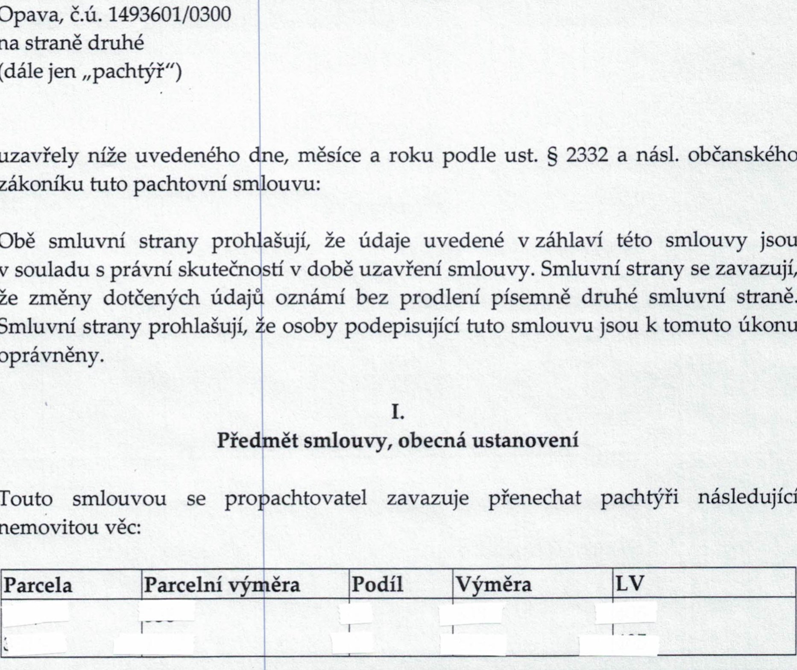
746 01 Opava, zastoupený ř ditelem Ing.Arnoštem Kleinem lč: 00098752, DIČ: CZ00098 52, bankovní spojení: ČSOB a.s. Opava, č.ú. 1493601/0300 na straně druhé
nemovitou
uzavřely
Obě
v
(dále jen „pachtýř”)
zákoníku tuto pachtovní s ouvu:

že změny dotčených údaj Smluvní strany prohlašují, oprávněny.
Pře
Smlouva pachtovní | Stránka 1
Touto smlouvou se pro
1.
ět smlouvy, obecná ustanovení

CELKOVÁ VÝMĚRA poz MKŮ JE 200 043 rn² vše v k.ú. Deštné obec Jakar ovice, okres Opava, zapsaný na listu vlastnictví č. 405 u Katastrálního úřadu pro Mo avskoslezský Kraj, katastrální pracoviště Opava.
k dočasnému užívání a po ^{v} 'vání a pachtýř se zavazuje platit za to propachtovateli níže sjednané pachtovné.
Pachtýř se zavazuje vlastní rací předmět smlouvy řádně obhospodařovat tak, aby přinášela výnos, který mu n leží.
11.

Pachtovné
Pachtovné se sjednává násle ovně:
Paušální roční pachtovné je ve výši 4 200 Kč ze jeden ha a rok nájmu, což činí při ploše pachtu 200 043 m², částku 84 018 Kč za rok. Pachtovné je splatné vždy nejpozději do konce měsíce řezna kalendářního roku ihned následujícího.
111.

Předání předmětu smlouvy
Propachtovatel při podpisu éto smlouvy předal pachtýři předmět smlouvy, což obě strany svými níže uveden ' podpisy rovněž stvrzují.

Další práva a povinnosti stran
Povinnosti pachtýře:
Pachtýř není oprávněn ropachtovat propachtovanou věc jinému, poruší-li tento zákaz nebo změní-li pa týř hospodářské určení věci nebo způsob jejího užívání nebo požívání bez pro achtovatelova předchozího písemného souhlasu, může propachtovatel pacht vyp vědět bez výpovědní doby.
Pachtýř je povinen peč vat o propachtovanou věc jako řádný hospodář, tuto nedrancovat.
Pachtýř není oprávněn rovádět na předmětu smlouvy změny bez předchozího písemného souhlasu pr pachtovatele. Tím nejsou dotčeny povinnosti pachtýře uvedené v článku I. této souvy.
Pachtýř je povinen pečov t o to, aby na předmětu smlouvy nevznikla škoda.
Pachtýř je povinen um žnit propachtovateli účinnou kontrolu řádného užívání předmětu smlouvy za úč lem uvedeným v článku I. této smlouvy. Propachtovatel je povinen vykonávat tako u kontrolu v rozsahu nezbytně nutném pro splnění jejího účelu a v době, aby tím n byl narušen provoz předmětu smlouvy pachtýřem.
Povinnosti ro achtovate e:
Provede-li propachtovate | na
propachtované věci opatření, k němuž je povinen nebo oprávněn dle této smlo vy nebo z jiného právního důvodu, je povinen nahradit pachtýři v přiměřeném r zsahu náklady a ztráty výnosu, které pachtýři v důsledku takového opatření v ou; požádá-li o to pachtýř, je povinen mu propachtovatel poskytnout přiměřenou álohu. Tím není dotčeno pachtýřovo právo na slevu z pachtovného nebo jeho p ominutí.
Zlepší-li propachtovatel ropachtovanou věc do té míry, že pachtýř bude moci při řádném hospodaření d sáhnout vyššího výnosu, má propachtovatel právo na přiměřené zvýšení pacht vného.
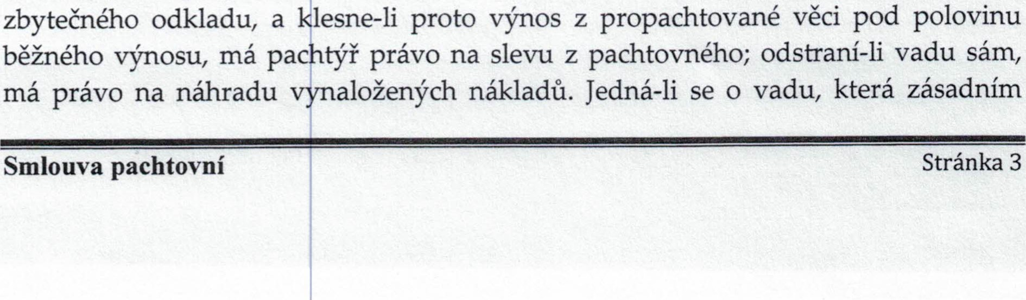
Neodstraní-li propachto atel vadu věci, zbytečného odkladu, a lesne-li proto běžného výnosu, má pa týř právo na slevu z
kterou
má
povinnost
odstranit,
bez

způsobem ztěžuje, nebo i z emožňuje požívání propachtované věci tak, že z ní lze nanejvýš dosáhnout jen epatrný výnos, má pachtýř právo na prominutí pachtovného, nebo na vypo ězení pachtu bez výpovědní doby.

Doba trvání pachtu
Tato smlouva se uzavírá na Obu určitou od 1.10.2015 do 30.9.2020.
Kterákoliv ze smluvních str má právo vyzvat v době ne kratší než šest měsíců před uplynutím výše ujednané Oby druhou stranu, aby sdělila, zda hodlá v pachtu pokračovat. Pokud druhá smluvní strana strana do tří měsíců od doručení výzvy o pokračování pachtu dá s j souhlas, prodlouží se pacht o dobu, na kterou byl původně ujednán, jinak pa t skončí v původně ujednané době.
Pacht může být vypovězen teroukoliv ze smluvních stran a to z těchto důvodů:
- poškozování předmětu p chtu
- porušení povinnosti nakl dat s předmětem pachtu jako řádný hospodář
- porušení smluvních povinností
V tomto případě je výpovědní lhůta 3 měsíce a začíná plynout prvního dne následujícího po doručení ovědi.
Pachtýř je povinen pr pachtovanou věc vrátit v den skončení pachtu propachtovateli. Neučiní-li tak, náleží propachtovateli výše sjednané pachtovné, jakoby pacht trval.
Závěrečná ustanovení
Tuto smlouvu lze měnit i doplňovat pouze písemnými dodatky, podepsanými oběma stranami.
Nastanou-li u některé ze stran okolnosti bránící řádnému plnění této smlouvy, je povinna to bez zbytečného dkladu oznámit druhé straně.
Tato smlouva je uzavírán ve dvou vyhotoveních, z nichž jedno náleží každé smluvní straně.
Tato smlouva se řídí úpra ou dle občanského zákoníku, přiměřeně se též pouz1J1 ustanovení o nájmu.
Tato smlouva nabývá platn sti i účinnosti podpisem oběma stranami.
Smluvní strany po jejím přečtení prohlašují, že souhlasí s jejím obsahem, že smlouva
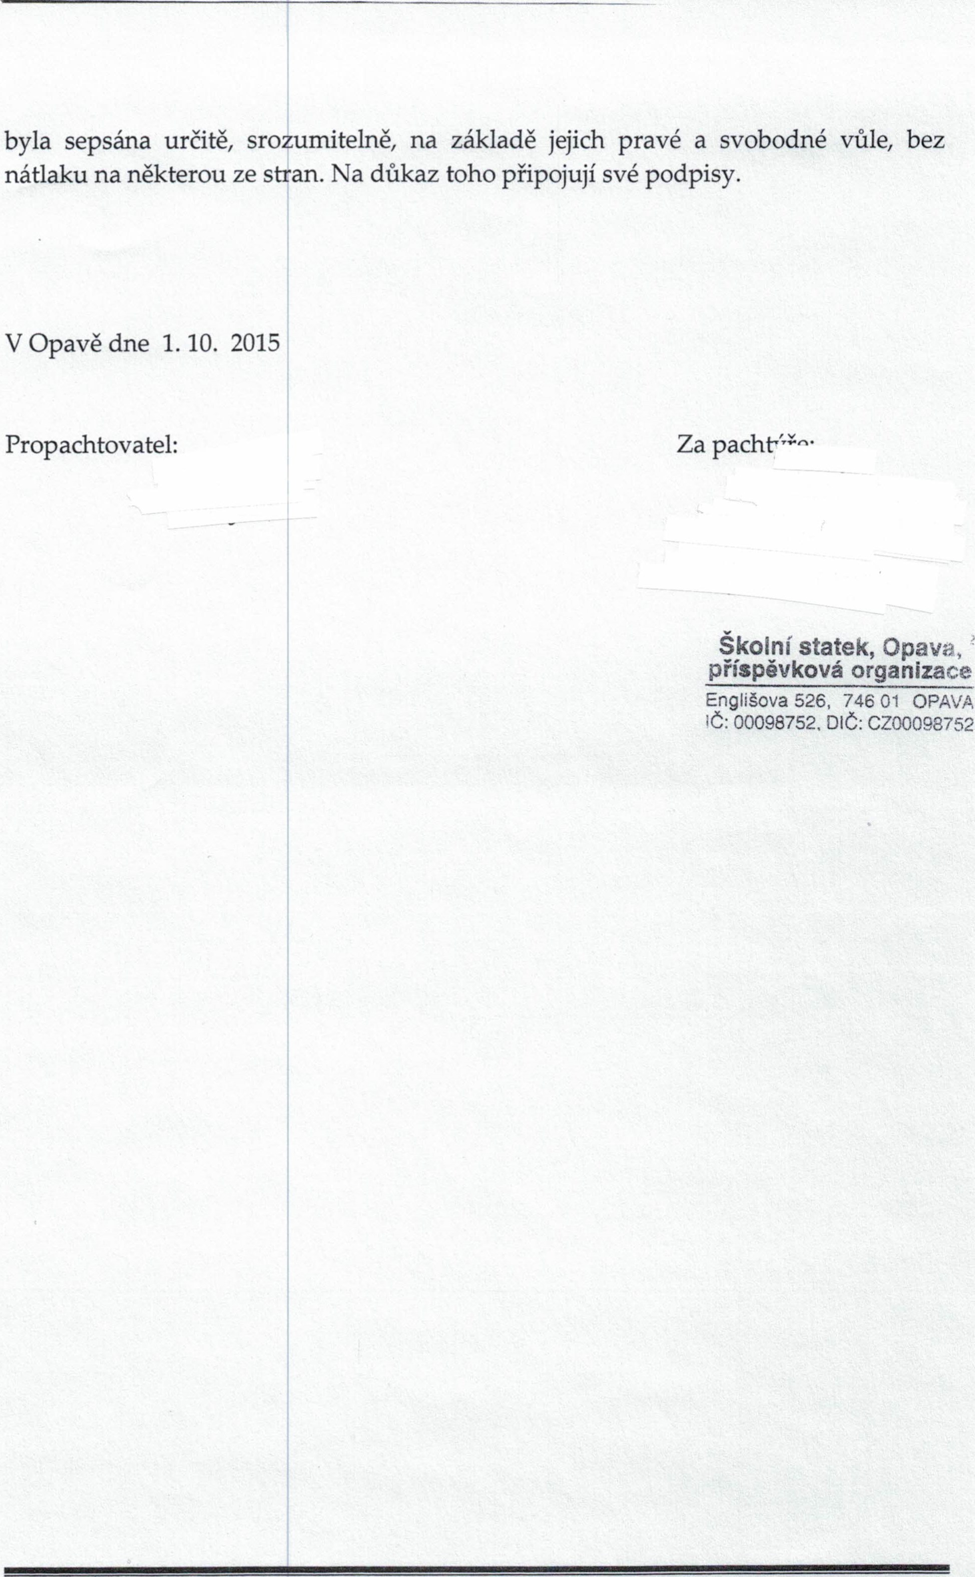
Dodatek č. 1 ke
Smlouvě pachtovní níže uve eného dne, měsíce, roku uzavřeli
Devente s. r. o.
Pavlovského 673/39, 747 07 Opava - Jaktař zast. Ing. Martin Poloch — jednatel společnosti IC: 02163705, DIČ:CZ02163705 bankovní spojení: ČSOB, a.s., ú.: 281944365/0300 na straně jedné
(dále jen „propachtovatel”)
a
Školní statek, Opava, příspěv ová organizace,
Englišova 526,
746 01 Opava, zastoupený ředitelem Ing.Arnoštem Kleinem lč: 00098752, DIČ: CZ00098752, bankovní spojení: ČSOB a.s. Opava, č. ú.: 1493601/0300 na straně druhé
(dále jen „pachtýř”)
uzavřely níže uvedeného dne, měsíce a roku podle ust. S 2332 a násl. občanského zákoníku tento dodatek č. 1 k Pachtovní Smlouvě uzavřené dne 1. 10.2015.
V čl. II — Pachtovné se doplňuje o odst. č. 2, který zní:
2) Pachtovné bude hrazeno na bankovní účet vedený u ČSOB, a.s. pobočka Opava, a to na číslo účtu: 281 944 365/0300.
V čl. V — Doba trvání pachtu se upravuje řádek č. 1, který nově zní:
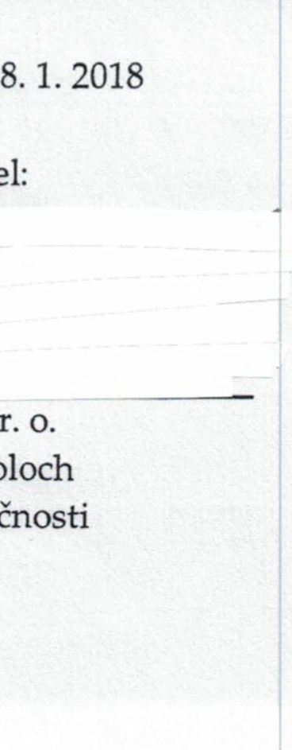
Tato smlouva se uzavír na dobu určitou od 1. 10.2016 do 30. 9. 2021.

V Opavě dne 8. 1.2018
Propachtovatel:
^{V}
zaDevente s. r. o. Ing. Martin Poloch jednatel společnosti
Za pachtýře:
za kolní statek Opava, přísp.organizace Ing. Arnošt Klein ředitel Školní statek, Opava,2 příspěvková organizace
Englišova 526, 746 01 OPAVA
IC: 00098752, DC: CZ00098752

